Universidad del Valle de Guatemala

Electrónica Digital 2

Proyecto 1: Red de Sensores

Carro Inteligente

Nombres: José Alejandro Rodríguez Porras 19131

Guillermo Lam

Guatemala, 8 de septiembre de 2021

Explicación General del Proyecto:

El proyecto consistió en realizar un carro inteligente, capaz de manejar de forma automática usando la información proveniente de una red de sensores. Los sensores utilizados fueron:

* 1 fotorresistencia
* 2 sensores de línea (TCRT5000)
* 1 sensor i2c magnetómetro (QMC5883)

Características y Funciones del Proyecto:

El carro cuenta con dos modos de funcionamiento principales: el modo automático y el modo manual.

El modo automático consiste en que los motores DC que hacen girar las llantas son controlados por las combinaciones que se dan entre dos sensores CNY70 (TCRT5000) ubicados en la parte frontal del chasis del carro. Dependiendo de estas combinaciones se mandaba una señal de 6 bits hacia un módulo de puente h L293, que es el driver para controlar los motores.

El modo se puede cambiar mediante un switch (M = 0 es automático, M = 1 es manual) o bien mediante la iluminación captada por la fotorresistencia, ya que si el nivel de luz cae por debajo de 3, esto indica que el ambiente es nocturno, y el carro tendrá dificultad para detectar una línea negra, por lo que es prudente activar el modo manual.

El modo manual consistió en dos botones en RB2 y RB3 para controlar cada motor.

Funcionamiento de los sensores:

Sensores de línea

Los sensores de línea TCRT5000 devuelven un valor lógico 1 o 0 dependiendo de la presencia del color negro, por lo que como se utilizaron dos sensores, se pudo identificar cuando hay una línea y cual fue la orientación del cruce. Si ambos sensores detectaban una línea, ambos motores se encenderían, si el sensor izquierdo dejaba de detectar la línea entonces se apagaba el motor derecho para poder cruzar hacia la izquierda, y viceversa. Además cuando ningún sensor detectara la línea, entonces los motores se detendrían indicando que el carro perdió la línea y este debe controlarse de forma manual para volver a encontrarla.

Sensor de iluminación (fotorresistencia)

Este sensor se implementó haciendo un divisor de voltaje con una fotorresistencia de 10k y otra normal, y cuyo valor ingresaba a RA0 en el pic. Una vez procesado por el ADC el valor fue mapeado entre 0 y 9 para indicar la iluminación. Entre 7 y 9 era día por lo que los tres leds estaban apagados, entre 4 y 6 era tarde, por lo que se encendían dos leds secundarios y por último si el nivel de iluminación caía por debajo de 3, esto indicaría que es de noche por lo que todos los leds estarían encendidos (2 leds secundarios y 1 led potente).

Sensor i2c Magnetómetro

Dicho sensor es capaz de medir el azimut magnético en Gauss, por lo que es posible implementar una brújula digital al interpretar dichos valores. Se obtuvo los valores x y y en Gauss y el valor de y se desplegó en la pantalla LCD, con los mayores valores de Gauss indicando al norte. Además se mapeo un valor para mandar al CCP1 del esclavo con el servo para que este indicara la dirección en la que se encontraba el norte.

LCD

En la LCD se desplegaron los valores de: Iluminación (0 a 9), Sensores de línea (dirección de giro del carro) (<<, >>, ^^, --), Modo (0 o 1), y Magnitud de Gauss en el eje magnético Y (0 a 32000).

Comunicación Serial con la PC

Esta se realizó por medio de los pines RX y RC, y se transmitió la misma cadena que se le enviaba a la segunda línea de la pantalla LCD

Adafruit

Por medio de un programa de Python se enviaron los valores de las variables importantes a la plataforma de adafruit en Internet.

Esquemático del Proyecto

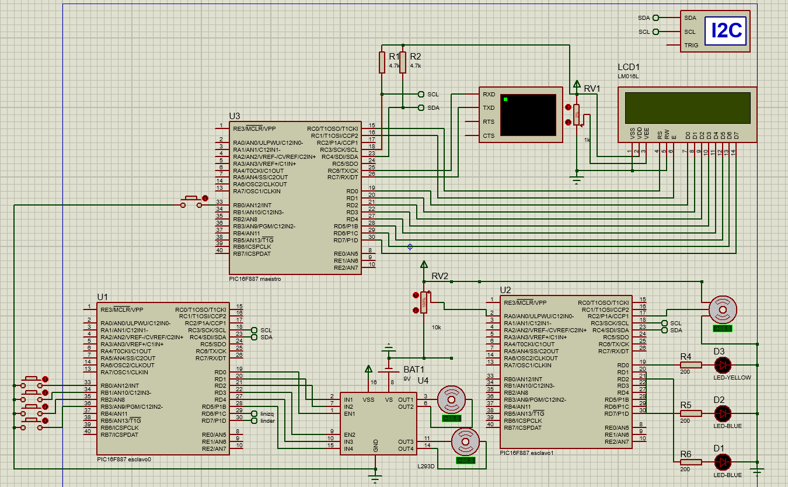

Datasheets usados

<https://www.vishay.com/docs/83760/tcrt5000.pdf>

<https://img.filipeflop.com/files/download/Datasheet-QMC5883L-1.0%20.pdf>

<https://www.ti.com/lit/ds/symlink/l293.pdf>

Imágenes

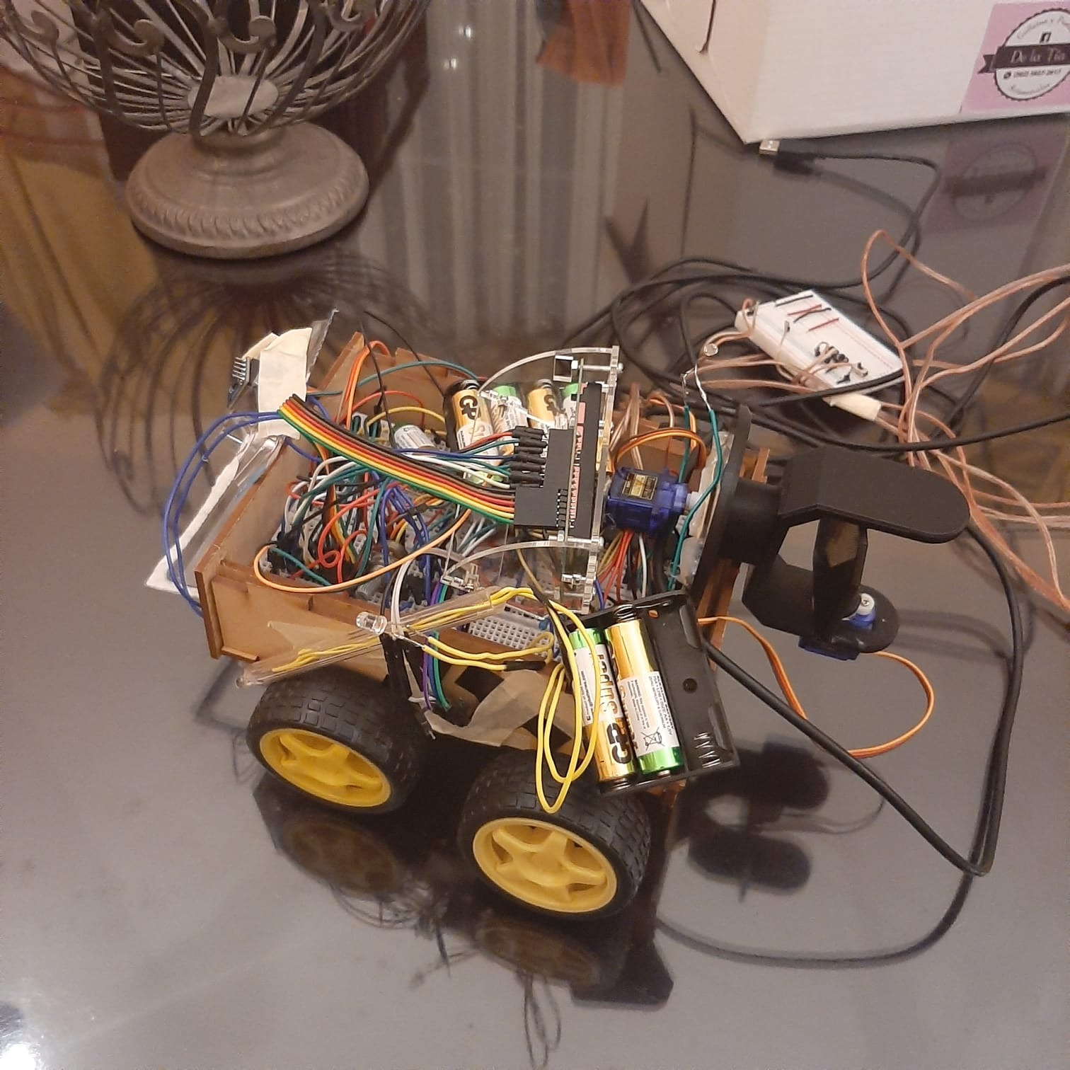

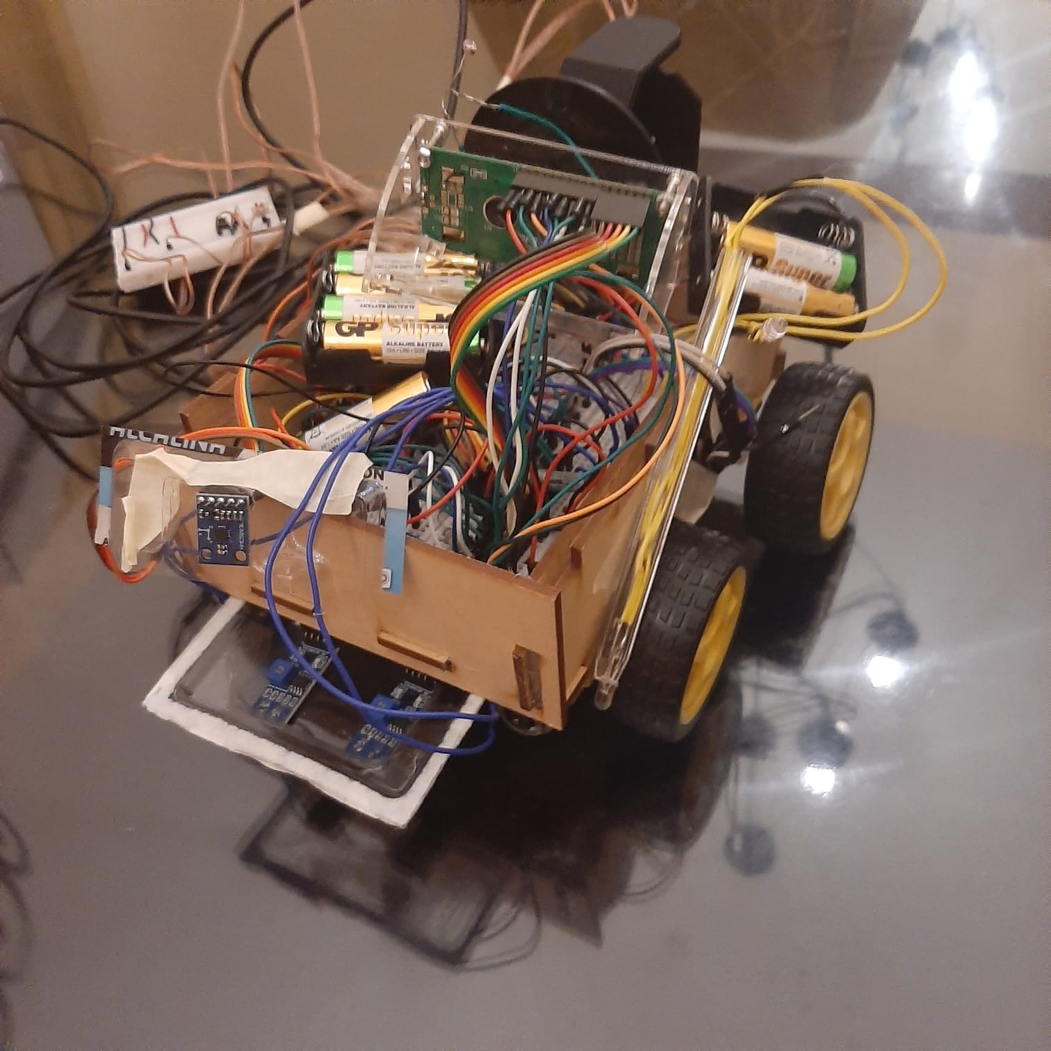

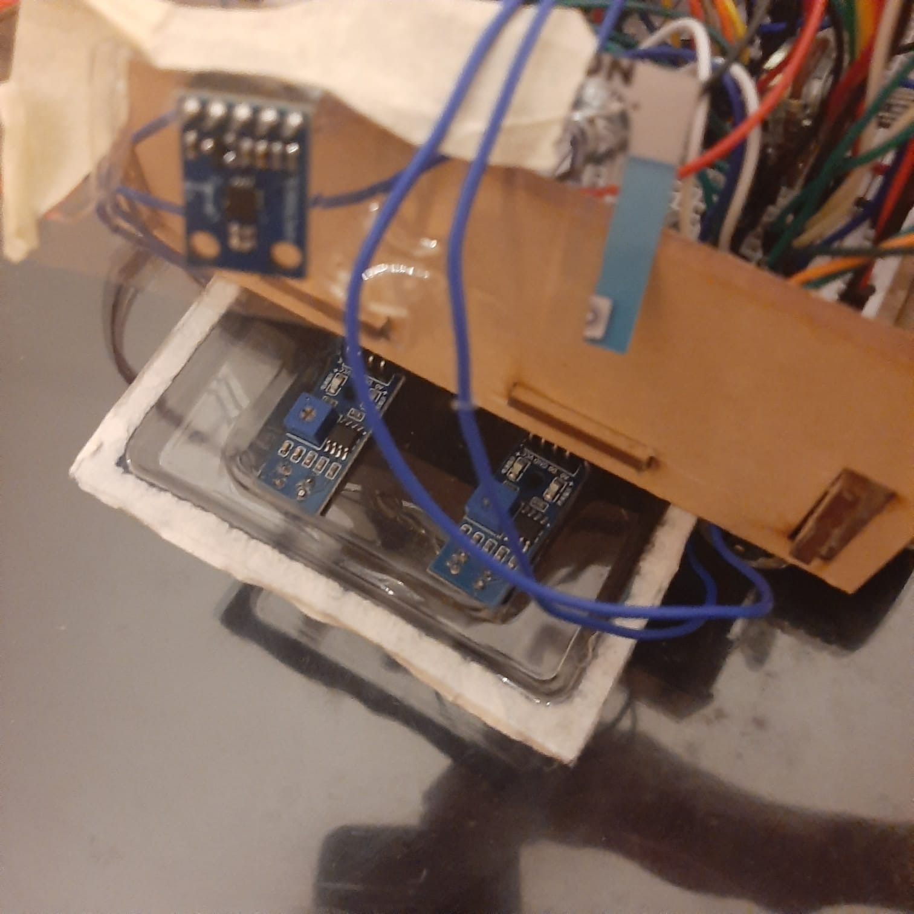

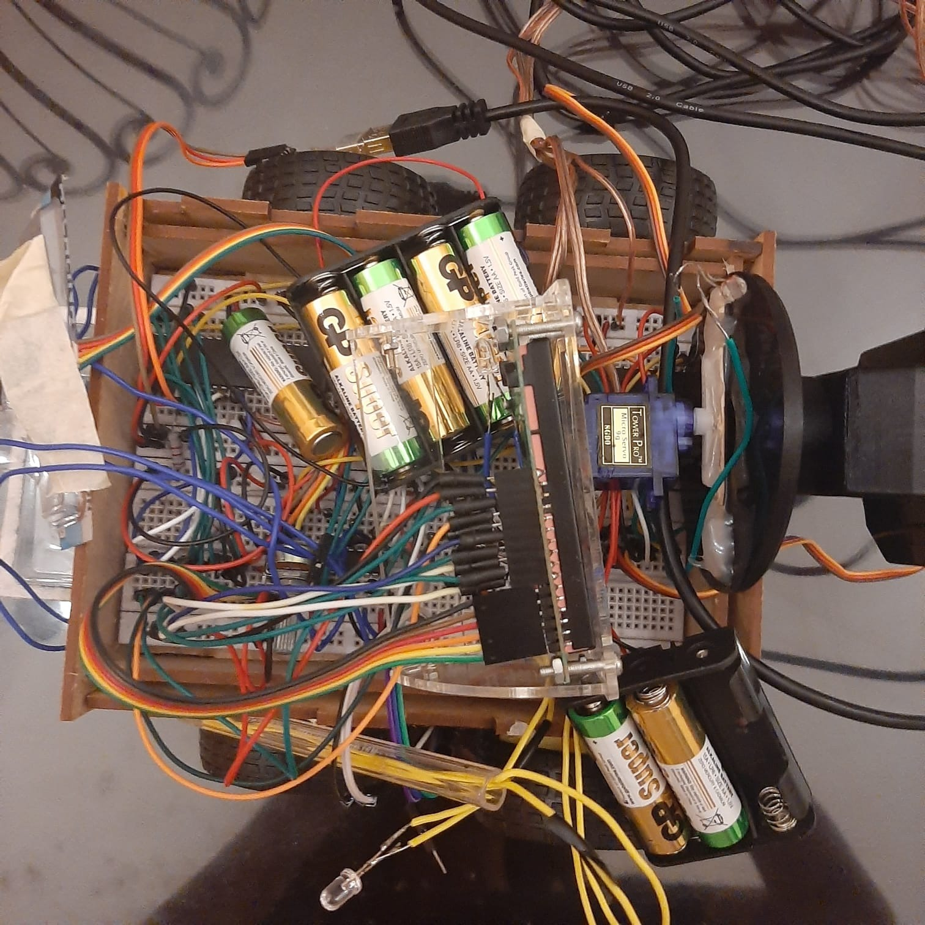

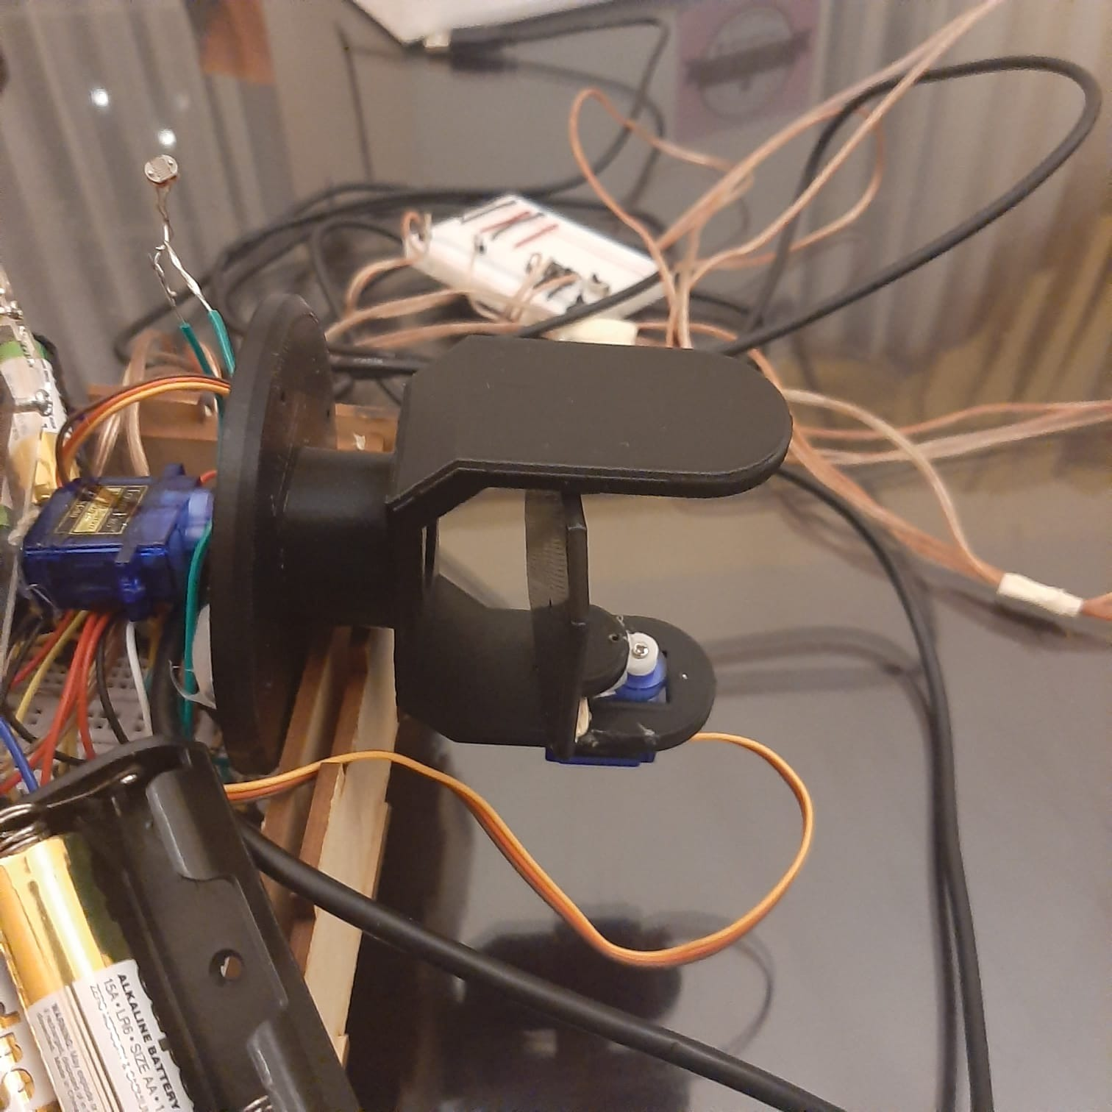

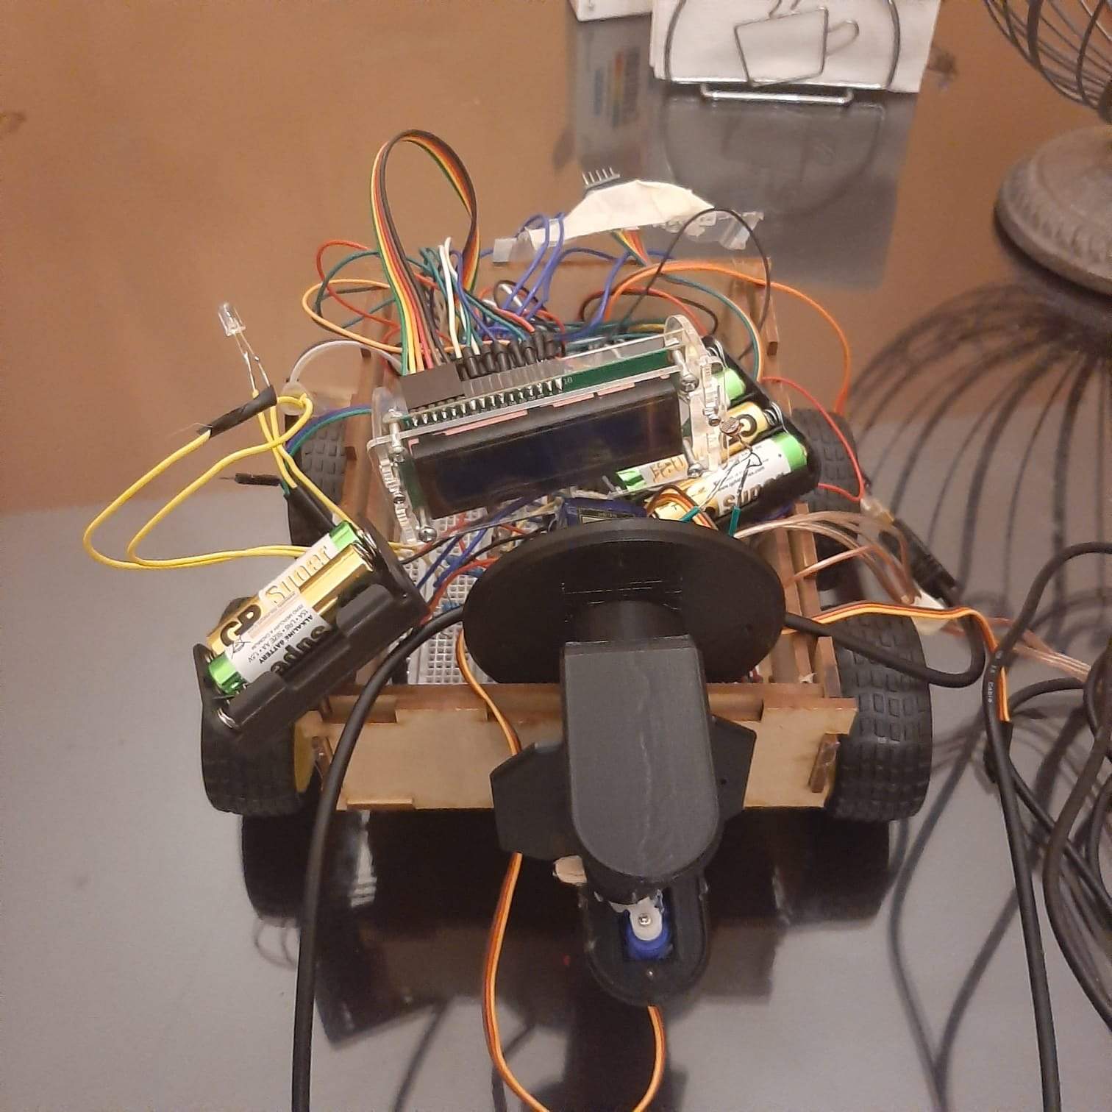

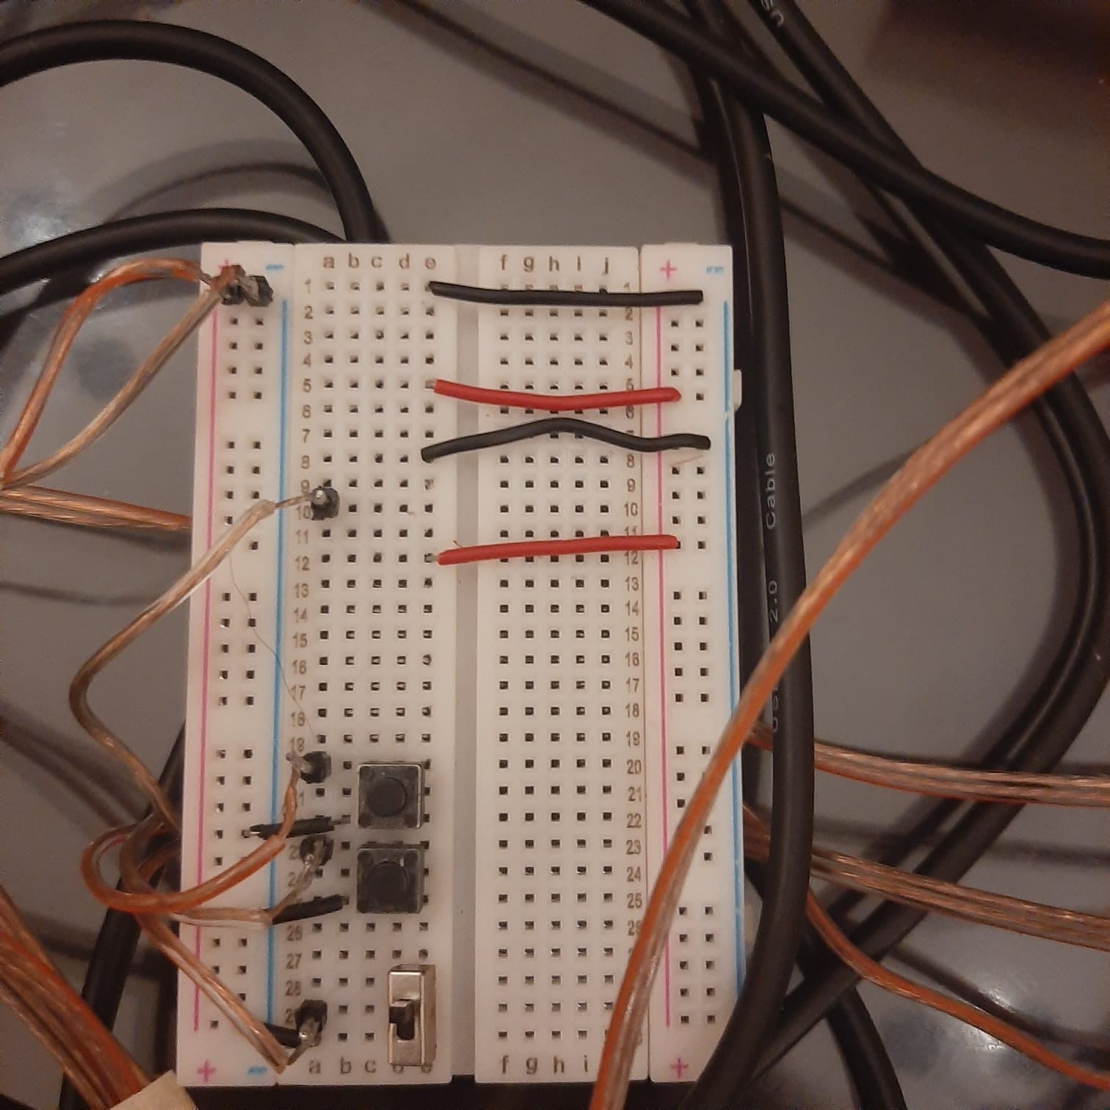

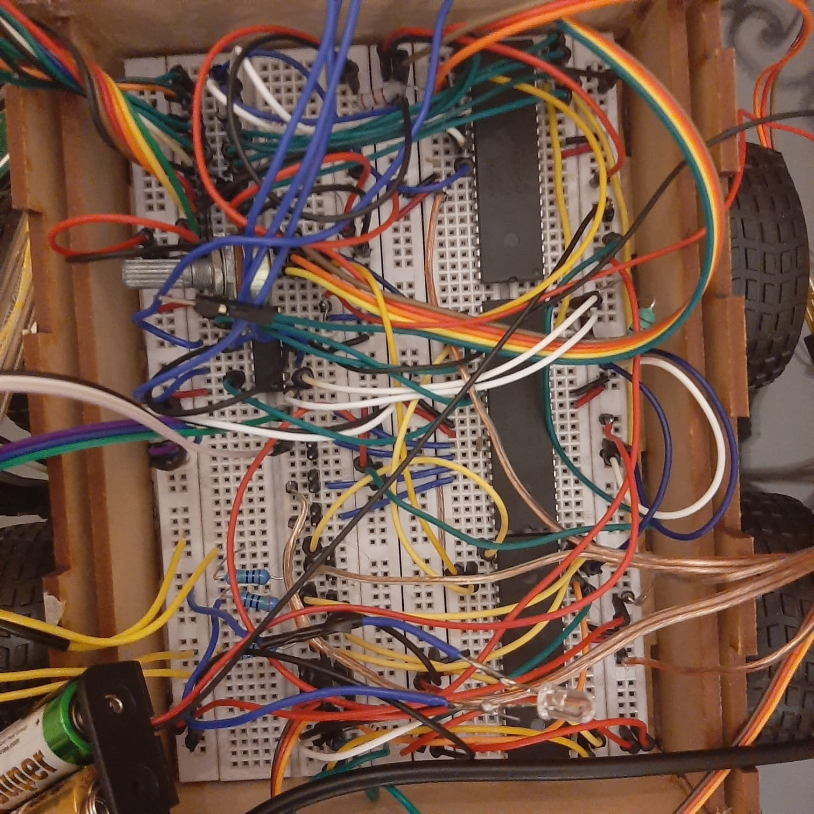

Link Repositorio

<https://github.com/rod19131/electronica_digital2/tree/main/proyecto1>

Link video

Código

<https://youtu.be/KPRma3OlUsw>

Funcionamiento

<https://youtu.be/95EDNFBV8FA>